「赤水図を利用した現代の地理授業」報告会
｢赤水図を利用した地理授業｣ が虎ノ門でも実施！！
どなたでも参加出来ます(参加費無料)

【開催日程】
[主催] 長久保赤水顕彰会
[開催日時] 令和８年３月２２日（日） 13時～15時
[開催場所] 高萩市総合福祉センター２階第４会議室 (参加費無料)
[挨拶] 長久保赤水顕彰会会長 佐川 春久
高萩市長 大部勝規 様
高萩市教育委員会教育長 大内 富夫 様

【秋山・高萩・松岡中学校での地理授業紹介】
領土・主権展示館(虎ノ門)のパンフレットにも載った三校の授業風景
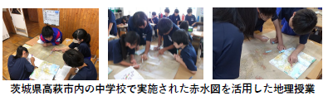

【虎ノ門領土・主権展示館での地理授業】
◎年末年始開催の授業（令和７年12月27日､令和8年1月6日開催）
日本大学教授卜部勝彦先生の報告
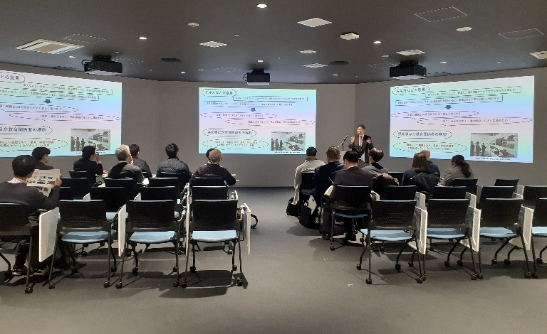

◎赤水図を歴史教育に応用した例紹介
日本大学教授卜部勝彦先生（実施された方と調整中）

【お問い合わせ】団体やグループの方は、人数のお知らせください。
長久保赤水顕彰会 事務局長 三浦 携帯080－3421－0196

